HIV bestaat uit 2 soorten: Human Immunodeficiency Virus type 1 en type 2. Type 1 komt globaal voor en is zeer virulent en zeer infectueus, Type 2 komt voornamelijk voor in West-Afrika en is minder virulent en is niet echt infectueus. HIV behoort bij de familie Retroviridae. Hiv staat bekend om zijn werking om het immuunsysteem te onderdrukken en deze buiten werking te stellen. Hierdoor kan HIV overgaan in aids. Wanneer iemand aids positief wordt is het immuunsysteem zo ver beschadigd dat deze geen ziekte verwekkers meer kan aanvallen en kan een influenza virus zeer schadelijke gevolgen hebben. Hoe HIV een T-helper cel kan infecteren hangt af van een paar factoren, met de meest voorname, de opbouw van HIV. HIV is exceptioneel goed in het infecteren van dierlijke cellen, hiervoor heeft hij een membraam die hem onopgemerkt het lichaam laat indringen. HIV bevat: Twee RNA sequenties, Reverse Transcriptase, Integrase, lipide laag. Ook zijn en verschillende eiwitten aanwezig die zorgen dat bepaalde dingen afgebroken worden (Zoals p24 kern antigen, p17 matrix antigen) er zijn ook eiwitten aanwezig die zorgen dat HIV T-helpercellen infecteren (zoals gp120 & gp41) en er zijn eiwitten aanwezig die de structuur van het virus instant houden (zoals p7 gag en p9 gag) ook kan HIV proteïnen van de host opnemen zodat het HIV nog minder opvalt in het lichaam van de host.

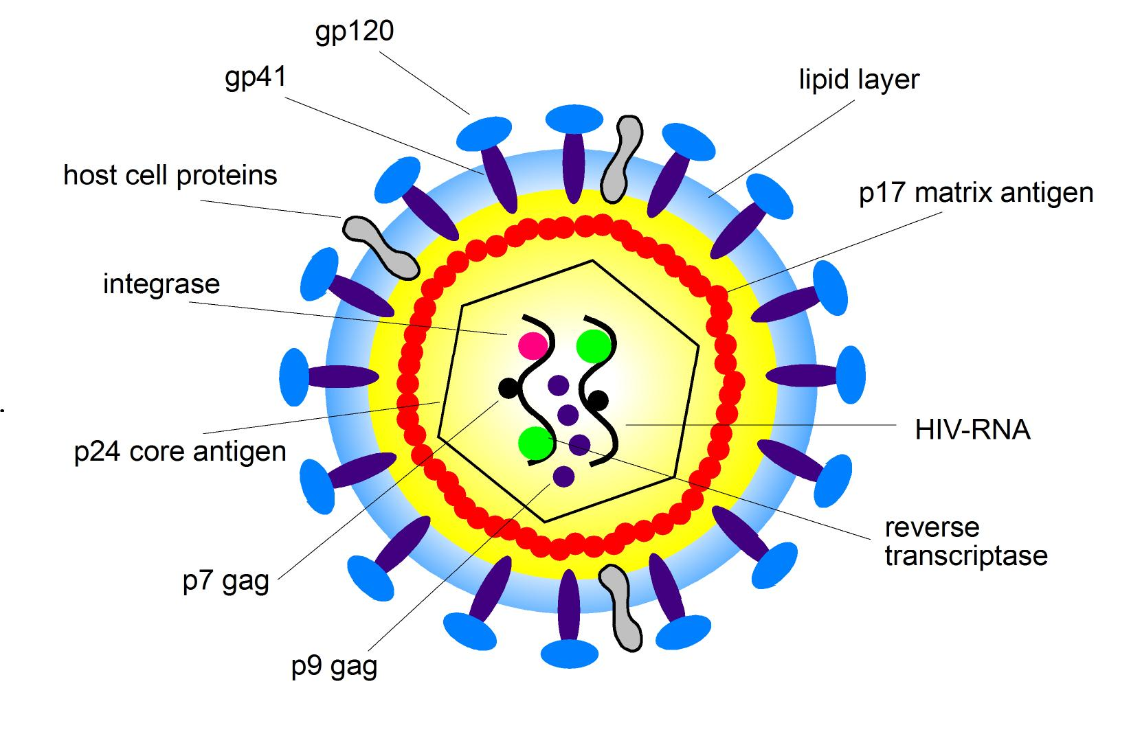

Figuur 1 schematische weergave van het HIV virus. Bron: hivbook.com

Het gp120 en gp 41 (gp = GlycoProtein) zitten aan de oppervlakte van het membraam samen met de host cell proteins. Deze zorgen dat HIV een cel binnengedrongen kan worden. Binnen in het membraam ligt

**hoe infecteert het HIV virus een cel en hoe vindt zijn levenscyclus plaats**Het HIV virus hecht zich aan de receptor van een CD4 cel. De envelop en het celmembraan van de gastheercel smelten samen waardoor het HIV virus nu de cel in kan. Hier kan het virus met reverse-transcriptase en integrase het viraal RNA omzetten tot DNA en inbouwen in het DNA van de gastheercel. Als het DNA wordt gelezen, wordt het virale deel ook afgelezen. Zo ontstaan er nieuwe delen virus die de gastheercel verlaten waarbij ze zich vormen aan het celmembraan van de gastheercel. Na dit proces voegen de deeltjes zich samen om zo weer een actief HIV virus te vormen. En zo kan het proces weer opnieuw beginnen.

**wat is AIDS**AIDS (Acquired ImmunoDeficiency Virus) is een ziekte die wordt veroorzaakt door het snel muterende retrovirus HIV-1. AIDS word beschouwd als een ongeneesbare, besmettelijk en erfelijke ziekte. AIDS bevindt zich voornamelijk in de lymfeklieren en is door zijn snelle mutaties moeilijk te bestuderen en bestrijden. Door AIDS breekt je afweersysteem langzaam af en word je langzaam steeds minder beschermd tegen bacteriën en virussen. Hierdoor is het risico op ziekten veel groter dan normaal.

# Bibliografie

HIVbook. (2018, 02 20). *hivbook.com*. Opgehaald van HIVbook: https://hivbook.com/tag/structure-of-hiv-1/